# Обладнання та технологія видобування декоративного блочного каменю за допомогою алмазного канатного різання

Навчальна мета розділу полягає в наданні студенту базових понять і знань про процес алмазно-канатного різання; технологічні прийоми організації процесу різання; режимні параметри алмазно-канатного різання природного каменю.

## 4.1. Загальні відомості про алмазне канатне різання

Важливе значення при видобуванні декоративного блочного каменю відіграє технологія алмазного канатного різання. За своєю суттю ця технологія не є чимось новим в процесі видобування, хоча все ж таки існує низка проблем щодо її організації і використання.

Залежно від виду виконавчого органу, який використовується, можуть бути виділені два конструктивні типи канатних розпилювальних машин: неармовані (абразивно-канатні) і армовані (алмазно-канатні) пилки.

При використанні неармованих пилок різання каменю відбувається під впливом абразивного піску, який подається разом з водою в зону пропилу і різання відбувається за рахунок притискання до вибою рухомого сталевого каната. До недавнього часу видобування блоків за допомогою абразивно-канатних пилок було одним з найпоширеніших в світовій практиці способів, особливо при видобуванні каменю середньої міцності.

Проте нині цей спосіб поступився місцем способу примінення алмазно-канатних пилок.

При використанні армованих пилок різання каменя відбувається в результаті абразивної дії на камінь алмазоносних втулок закріплених на сталевому канаті.

Алмазно-канатна машина *(рис. 4.1)* складається з робочого органу у вигляді сталевого багатожильного каната із закріпленими на ньому алмазними елементами у вигляді втулок діаметром 10–12 мм і каменерізальної машини з робочим шківом діаметром 800–1300 мм, який приводить в рух алмазний канат. Подача здійснюється завдяки переміщенню всієї установки по направляючих, укладених на підошві уступу, або в результаті переміщення шківа при нерухомій установці. Особливістю алмазно-канатних установок є відсутність роликів-блоків, які формують виконавчий контур каната, внаслідок чого робоча частина контуру має не прямолінійну, а параболічну форму.

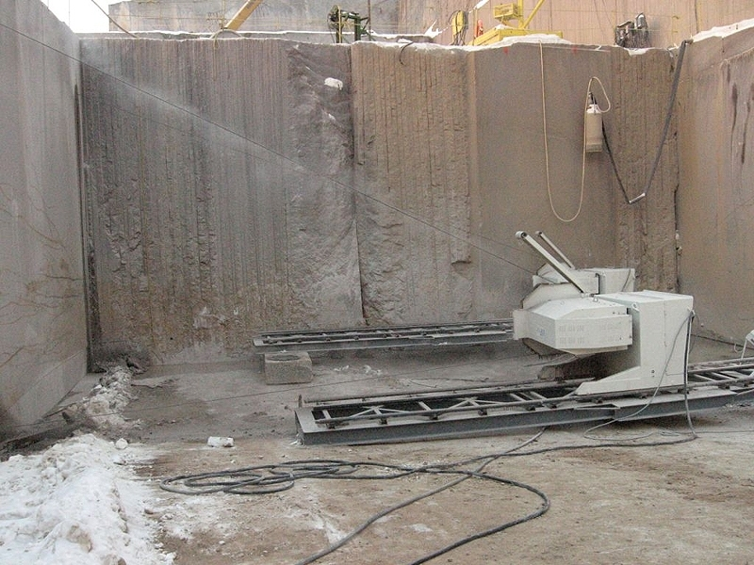

**Рис. 4.1. Алмазно-канатна машина в кар’єрі**

При використанні алмазно-канатних машин видобувні роботи ведуться за двостадійною технологічною схемою: перша стадія – підготовка і відокремлення монолітів великого об'єму; друга стадія – розділення монолітів на товарні блоки.

Спочатку алмазно-канатні установки застосовувалися на мармурових кар'єрах і при видобуванні подібних до мармуру гірських порід. З часом завдяки розвитку каменерізальних машин і удосконаленню робочого органу – алмазного каната стало можливим використовувати алмазно-канатні установки на окремих кар'єрах з видобування блоків вивержених порід, в т.ч. гранітів.

Вперше алмазно-канатні машини були використані фірмою "Діамант Борт" у 1968 р. замість канатно-абразивних пилок для розпилювання великих блоків і їх пасерування. Створений канатний верстат конструкції "Діамантфіл-2000" має привідний і напрямний шківи діаметром 2000 мм, які змонтовані на стаціонарній станині з міжцентровою відстанню 6 м *(рис. 4.2).*

У світі більше 2000 алмазно-канатних машин використовуються на кар'єрах при видобуванні мармурових блоків і більше 1 000 – на кар'єрах при видобуванні гранітних блоків. Разом з тим спостерігається чітка тенденція щодо збільшення кількості алмазно-канатних установок при видобуванні гранітних блоків на кар'єрах у всьому світі. Ця тенденція спостерігається і в Україні, особливо на родовищах вивержених порід. Нині на території України алмазно-канатні установки успішно використовуються при видобуванні блоків габро і лабрадориту.

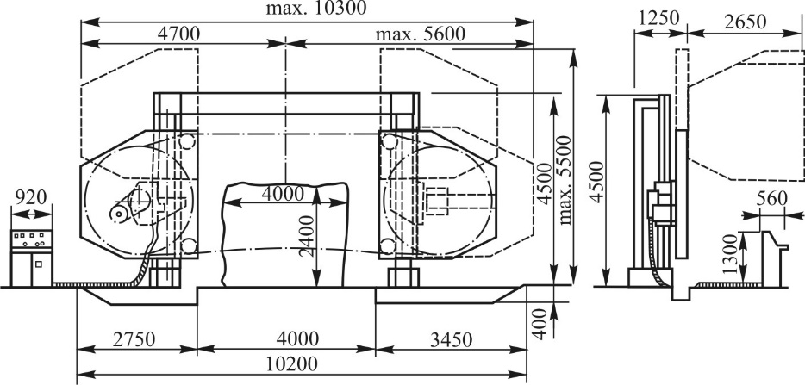

**Рис. 4.2. Канатна пилка типу "Діамантфіл-2000"**

Широке впровадження алмазно-канатних установок для видобування блоків природного каменю можна пояснити наступними перевагами:

* висока продуктивність за рахунок високої швидкості різання і створення пропилів значної площі;
* можливість отримання пропилів значної довжини зводить до мінімуму вплив геометричних параметрів відокремлюваних монолітів і природної тріщинуватості на вихід товарних блоків, що задовольняє також і широкому діапазону гірничо-геологічних характеристик родовища;
* зменшення втрат за рахунок формування пропилу незначної ширини;
* висока якість пропилу виключає необхідність пасерування блоків, і тим самим підвищує якість товарної продукції, формуючи блоки правильної геометричної форми;
* простота, компактність і надійність устаткування;
* можливість використання канатопильної машини в умовах невеликого фронту робіт;
* високі техніко-економічні показники при видобуванні блоків;
* низький рівень шуму (до 70 дБ), що поліпшує умови роботи оператора;
* високий рівень екологічних показників при роботі алмазно-канатної установки.

До недоліку цих машин можна віднести:

* різке зниження їхньої продуктивності і техніко-економічних показників при появі тріщинуватості масиву;
* обриви несучого каната робочого контуру, які відбуваються здебільшого в місці стикування каната;
* невелике напрацювання алмазного каната при видобуванні гранітних блоків, яке, можливо, в майбутньому буде збільшено внаслідок удосконалення алмазного каната.

Вказані переваги дають підстави припустити, що внаслідок застосування і подальший розвиток не металомістких, мобільних, зручних в обігу алмазно-канатних установок беззаперечні.

## 4.2. Робочий орган канаторізальних установок

### 4.2.1. Конструкція алмазних канатів

Робочі органи алмазно-канатних пилок являють собою систему з нескінченного (замкнутого) несучого сталевого каната, на який в певній послідовності нанизані різальні елементи у вигляді втулок, на зовнішній поверхні яких за допомогою металевої зв'язки закріплені алмазні зерна.

Конструкційно алмазний канат складається з декількох звитих сталевих ниток з сумарним діаметром 5 мм. На канат з певною відстанню одна від одної нанизані алмазні втулки, або як їх ще називають алмазні перлини. Конструкція алмазного каната показана на *рис. 4.3.*

Алмазні втулки – це малогабаритні сталеві циліндри, вкриті алмазною крихтою і розташовані з розділовими елементами у вигляді пружини, пластичного матеріалу або гуми.

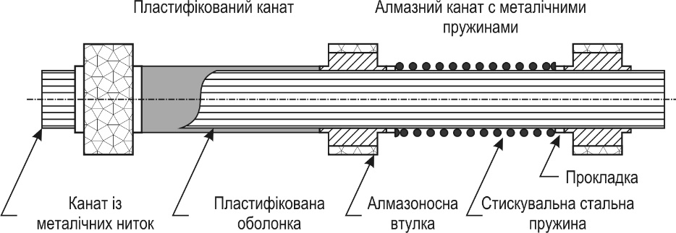

**Рис. 4.3. Конструкція алмазного каната**

Конструкція циліндричної алмазної втулки представлена на *рис. 4.4.*

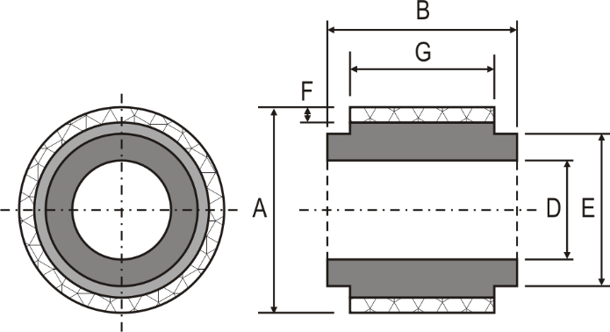

**Рис. 4.4. Конструкція циліндричної алмазної втулки**

*A – зовнішній діаметр втулки; B – довжина втулки;   
G – довжина алмазовмісного шару; D – діаметр внутрішнього отвору;  
 E – діаметр основи; F – товщина алмазоносного шару*

Основні види алмазних втулок наведені на *рис. 4.5.*

Характеристики алмазовміних втулок наведені в *табл. 4.1*.

За способом нанесення алмазоносного шару існують два основні типи алмазних втулок: з гальванічним покриттям і агломеровані (спечені).

На втулках з гальванічним покриттям алмазний порошок закріплюється до нижче розташованого циліндра за допомогою електролітичного покриття. В результаті виходить одинарний шар окремих кристалів (завтовшки 1–2 мм) з особливими абразивними властивостями. Як зв'язка є нікель.

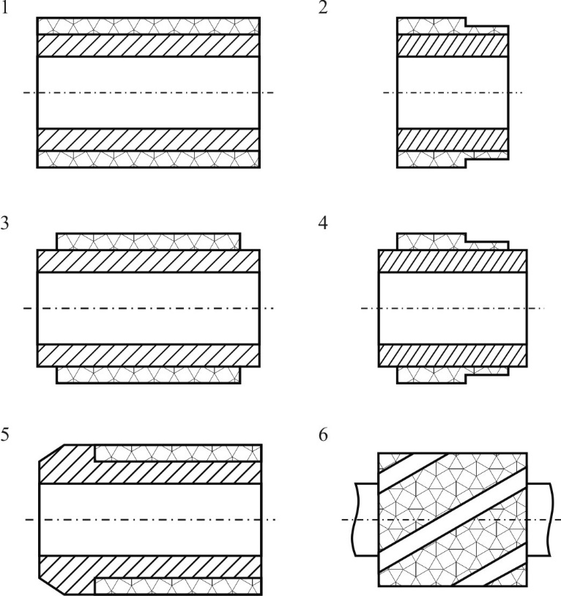

**Рис. 4.5. Види алмазних втулок**

*1 – циліндрична без буртика; 2 – ступінчаста без буртика;   
3 – циліндрична з буртиком; 4 – ступінчаста з буртиком;   
5 – циліндрична з одностороннім буртиком;   
6 – з гвинтоподібною різальною поверхнею*

На агломерованих (також просочених) втулках алмазні кристали змішуються з металевими порошками (кобальту і бронзи) і спікаються поки не утворять кільцевий шар, який покриває нижче розташований металевий циліндр. Крихітні алмази розсіяні до певної глибини (не на одному рівні) і зазвичай за розмірами частинок менші, ніж для електролітичного покриття.

*Таблиця 4.1*

**Характеристики алмазних втулок**

|  |  |  |
| --- | --- | --- |
| Найменування | Переваги | Недоліки |
| Циліндрична без буртика | Простота конструкції. Зменшення маси деталі | Потрібні додаткові  кільця прокладок |
| Ступінчаста без буртика | Те саме | Складніше виготовлення.  Потрібні додаткові кільця прокладок |
| Циліндрична з буртиком | Відсутність шайб. Простота збирання контуру | Збільшення маси деталі |
| Ступінчаста з буртиком | Те саме | Збільшення маси деталі. Більш складне виготовлення |
| Циліндрична з одностороннім буртиком | Простота збирання контуру. Зменшення зносу алмазного шару при русі контуру в бік буртика | Складніше виготовлення |
| З гвинтоподібною ріжучою поверхнею | Рівномірний знос завдяки примусовому обертанню втулки навколо осі | Складніше виготовлення |

Алмазоносні покриття зазвичай мають розмір від 10 до 11 мм в діаметрі, нанесені на металеві втулки, які, в свою чергу, розташовуються на тросі діаметром 5 мм. Втулки з меншими діаметрами застосовують в стаціонарних установках, де для різання граніту використовуються діаметром навіть 8 чи 6 мм.

Термін служби агломерованих втулок більший, оскільки вони працюють до повного стирання алмазоносного шару і зв'язки. У втулок з гальванічним покриттям спрацьовується тільки алмазний шар, а основа не порушується.

Алмазний канат з втулками з гальванічним покриттям може працювати з двигуном потужністю не більше 18 кВт, для охолоджування йому достатньо 10–12 л води за хвилину. Алмазний канат на агломерованих втулках має триваліший термін служби (в2 рази), здатний різати тверді породи каменю. Такі канати мають однакову продуктивність розпилювання протягом всього терміну роботи, але для цього необхідний двигун потужністю більше 29 кВт, а витрата води для охолодження – 20–50 л/хв.

Порівняльна характеристика термінів роботи алмазних канатів, оснащених втулками різної конструкції представлена в *табл. 4.2.*

*Таблиця 4.2*

**Терміни роботи і продуктивність алмазних канатів**

|  |  |  |  |
| --- | --- | --- | --- |
| Вид каменю | Продуктивність різання,  м2/хв | Термін служби алмазного каната з втулками, м2/м | |
| з гальванічним покриттям | виготовленими методом спікання |
| Туф | 20–30 | – | 15–20 |
| Травертин | 10–17 | 50–80 | 70–120 |
| Кристалізований мармур | 8–15 | 30–50 | 40–80 |
| Щільний вапняк | 5–12 | 15–45 | 35–70 |
| Сланець | 4–10 | – | 10–50 |
| Окварцований мармур | 3–10 | – | 15–35 |

За конструкцією алмазний канат поділяють на три види.

*Перший* – між втулками розміщені кільця прокладок і стискувальна пластина. Стискувальні пружини і втулки чергуються, через кожні 4–5 втулок, встановлюється фіксатор, який слугує для утримання втулок від проковзування, яке викликається послідовним затисканням і розтягуванням пружин і для запобігання їхньому розльоту у разі розриву троса. Кільця прокладок регулюють відстань між алмазними втулками для створення оптимального режиму різання. Область застосування такого каната – малоабразивні породи.

*Другий* – відрізняється тим, що простір між втулками покривається пластиком в гарячому вигляді під високим тиском, він називається пластифікованим. Такий пластик виконує функцію заповнювача простору між втулками і захищає мікроскопічні проміжки між тросом і внутрішнім діаметром циліндра. Ця система розроблена у минулому для захисту троса від дії дуже абразивних порід (гранітів).

*Третій –* весь канат разом з втулками одягнений в гумову оболонку, тому він називається загумованим.

### 4.2.2. Конструкція несучого канату

Ефективність алмазно-канатного розпилювання багато в чому залежить від несучого каната (*рис. 4.6*). Несучий канат – це гнучка стрижнева основа, на яку нанизуються алмазно-різальні і проміжні елементи. Несучий канат має мати високі показники з такими характеристиками, як міцність на розрив, пластичність, адгезійна здатність стосовно до покриття з гуми або пластика і довговічність.

Для сучасних гнучких алмазно-різальних інструментів як несучий елемент використовують шестипасмовий сталевий канат. Конструкція пасма складається з одного або декількох центральних і декількох дротів, які звивають. Цим вимогам відповідає канат за ГОСТ 2172-84 (авіаційний канат).

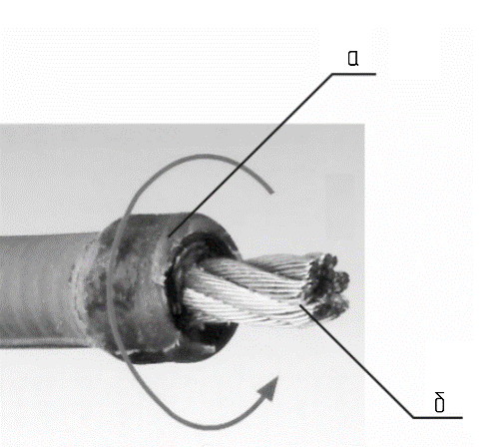

**Рис. 4.6. Будова алмазного каната**

*а – алмазна втулка; б – несучий канат*

Здатність каната зберігати працездатність до граничного стану, тобто до зняття його з експлуатації визначає довговічність. На термін роботи каната впливають такі чинники, як конструкція каната, фізико-механічні властивості складових його дротів, властивості оброблюваних порід, режим експлуатації і виконаний обсяг роботи.

Сталеві канати знімають з експлуатації в основному через утомні явища. В реальних умовах утомні показники значно понижуються через корозію і абразивне зношування зовнішніх дротів сталевих канатів.

Боротьба з корозією здійснюється шляхом застосування дротів з антикорозій­ним покриттям, наприклад, оцинкованих дротів. Інколи (якщо це допустимо за умов експлуатації каната) це питання вирішується шляхом нанесення в процесі виготовлення канатів спеціальних мастил.

Підвищення абразивної зносостійкості канатів досягається за допомогою конструктивних вирішень, а саме, зовнішні дроти пасм каната мають більший діаметр, ніж внутрішні. В цьому разі ступінь зменшення діаметра каната, а також зовнішніх дротів значно зменшується. Іншим важливим напрямом підвищення абразивної зносостійкості канатів є застосування зносостійких дротів з високовуглецевих марок сталі. Висновком численних експериментів з цього питання є те, що відносна зносостійкість (величина, зворотна зношенню) пропорційна твердості металу. Ступінь пропорційності залежить від того, яким способом забезпечується твердість металу (легування вуглецем, термообробкою, наклепом). На працездатність канатів впливає тип пасм (тип дотику дротів в пасмах). Найбільшу працездатність мають пасма з лінійним дотиком дротів (ЛД). У пасм типа ЛТ зустрічаються різновиди з використанням дротів заповнення (дротів малого діаметра всередині пасм) (тип ЛД-З) і дротів однакового діаметра в шарах (тип ЛТ-О). Пасма типу ЛД-З мають значну кількість зон дотику дротів. Завдяки цьому зменшується питоме навантаження на одну зону дотику дротів. Це знижує контактне напруження, сприяючи розвитку утомних тріщин в дротах. Крім того, виключається розклинююча дія дротів суміжних шарів від радіальних навантажень каната. Меншу працездатність мають пасма з точковим дотиком дротів між шарами (ТД). Пасма типу ТД характеризують значні контактні напруження, які сприяють розвитку утомних тріщин в дротах. Деякі основні різновиди пасм показані на *рис. 4.7*.

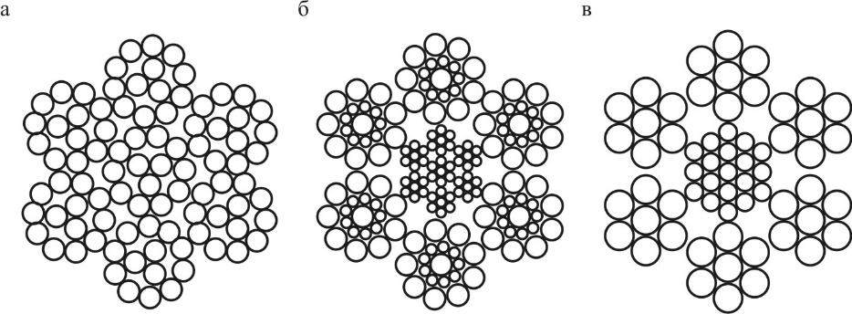

**Рис. 4.7. Конструкції пасм несучих канатів**

*а – тип ТК; б – тип ЛК-0; в – тип ЛК-3*

### 4.2.3. Способи кріплення алмазних втулок

Переваги і недоліки способів кріплення алмазно-різальних елементів на несучому канаті наведені в *табл. 4.3*.

*Таблиця 4.3*

**Способи кріплення алмазно-різальних елементів на несучому канаті**

|  |  |  |
| --- | --- | --- |
| Спосіб кріплення алмазно-різальних елементів | Переваги | Недоліки |
| Пружинами | Спрощується закріплення. Зберігається гнучкість каната | Збільшується маса робочого органа. Під дією сили різання зміщуються різальні елементи |
| Фіксаторами (шплінтами) | Зменшується маса робочого органа | Ускладнюється закріплення. Зменшується міцність каната. Спостерігається биття робочого органа |
| Припаюванням різальних елементів до каната | Те ж | Спостерігаються биття робочого органа і обрив каната в місцях спайки |
| Гумованим шаром без обтискних втулок* | Ліквідовується биття і збільшується термін служби робочого органа. Поліпшується якість розпилу. Знижується рівень шуму. Добре виводиться шлам | Під дією сили різання через погане зчеплення гуми з канатом різальні елементи зміщуються |
| Обтискними втулками і пружинами | Те ж | Збільшується маса робочого органа |
| Гумованим шаром з обтискними втулками* | Те ж | Те ж |

*Примітка.*

*\* Останнім часом замість шару гуми застосовується поліуретановий шар. При цьому відсутній зсув різальних елементів і поліпшується захист каната від зносу.*

Нині існує чимало технологічних вирішень з'єднання та монтажу алмазного каната.

*Кріплення каната пружинками* здійснюється за допомогою алмазних втулок, пружин, з'єднувальних затискних втулок, які нанизуються на несучий гнучкий трос поперемінно; далі пружинки натягують елементи каната між собою, а затискні втулки фіксують алмазно-різальні елементи в єдину гнучку систему. Для кращого позиціювання алмазно-різальні втулки мають з обох боків отвору конусоподібні буртики; затискні втулки відповідно виготовлені таким чином, щоб легко і надійно фіксувати алмазно-різальні втулки на несучому канаті. З'єднані в такий спосіб канати, переважно, використовують на мармурових кар'єрах. У разі зношення несу­чого троса алмазний канат може бути перемонтований на місці роботи. Під час різання мармуру термін експлуатації алмазно-різальних втулок більший, ніж практичний строк експлуатації несучого каната.

*Кріплення каната за допомогою дистанційної втулки і заповнення пластиковим наповнювачем.* Алмазно-різальні елементи цього типу мають спеціальний отвір з відповідно виточеними пазами, щоб забезпечити заповнення поліуретану між алмазною втулкою і несучим канатом. Внаслідок цього металева втулка безпосередньо не контактує з несучим канатом і не спричиняє перетирання каната. Перевагою цього типу будови каната є те, що захисний пластиковий шар оберігає несучий канат від надзвичайно абразивних частинок різаної породи. До того ж у випадку розриву каната алмазно-різальні втулки залишаються на канаті, що у каната з пружинами не гарантовано. Недоліком такого канату є перегрів каната, внаслідок чого пластик плавиться, а це, у свою чергу, розріджує нормативний інтервал між алмазно-різальними втулками. Тому канати такого типу застосовують на стаціонарних машинах, де існує можливість контрольованого охолодження каната водою.

*Кріплення каната за допомогою гуми.* Як і у випадку з пластиком, між алмазно-різальними втулками на канаті вулканізують гуму, яка заповнює простір між втулками та між втулкою і несучим канатом.

Перевагою цього способу є велика еластичність конструкції і стійкість щодо перегріву. Тому такі канати застосовують для роботи за дуже важких умов, наприклад на гранітних кар'єрах, де існує небезпека пошкодження алмазно-різального каната внаслідок його втоми або браку водяного охолодження. Натомість недоліками цього способу кріплення є більші витрати та трудомісткість з'єднання каната, який перед монтажем необхідно ретельно очищувати.

*Змішаний спосіб* заповнення проміжків і монтажу каната: пружинки і пластик, або гума. Такий спосіб часто застосовують при використані уживаних алмазних канатів при важких технологічних умов: на кар'єрах граніту або при профільному різанні. Перевагою цього технологічного вирішення є захищеність несучого каната від шкідливого впливу абразивних частинок породи і водночас велика міцність на часте згинання каната (пружинки завжди утримують алмазні втулки на відповідному місці).

Для закріплення різальних елементів в найпоширеніших варіаціях використовуються обтискні втулки. Сила опору зсуву обтискних втулок уздовж каната складає 1000–1500 Н, в той час, як сила різання рівна 100–150 Н. Сила різання менша сили опору обтискних втулок. Фіксацію різальних елементів здійснюють обтисканням втулок із зусиллям, рівним 1/16–1/10 розривного зусилля каната. Після цього на поверхні каната розташовують проміжні елементи (пружини або шар гуми чи поліуретану). Гумований шар контуру АКП за відсутності обтискних втулок під впливом різальних елементів зміщується.

В процесі досліджень і експлуатації у виробничих умовах найкращі результати дали контури з пружинами і обтискними втулками, гумовані з обтискними втулками і з поліуретановими покриттями і обтискними втулками.

### 4.2.4. Способи з'єднання несучих канатів

Переваги і недоліки способів кріплення несучих канатів наведені в *табл. 4.4*. В процесі експлуатації у виробничих умовах найкращі результати дали контури з обтискними втулками.

*Таблиця 4.4*

**Способи з'єднання несучих канатів**

|  |  |  |  |  |  |
| --- | --- | --- | --- | --- | --- |
| Діаметр каната, мм | Спосіб з'єднання | Переваги | Недоліки | Середнє розривне зусилля *, кН | |
| 3,6** | Зчалювання на довжині 1,5 м | Відсутність потовщення в з’єднуваній частині | Опір каната розриву в місці зчалювання визначається міцністю з’єднуваних дротів | 11,0 | 5,5 |
| 3,6*** | Вилка з пайкою | Простота виготовлення. Збереження основного діаметра | Невелика гнучкість несучого каната. Відносно невисока міцність на розрив | 6,0 | 3,0 |

| *Закінчення табл. 4.4* | | | | | | | | | | | |
| --- | --- | --- | --- | --- | --- | --- | --- | --- | --- | --- | --- |
| Діаметр каната, мм | | Спосіб з'єднання | | Переваги | | Недоліки | | Середнє розривне зусилля *, кН | | | |
| 6,0  3,6 | | Просмику­ванням пасм | | Те ж | | Невисока міцність на розрив. Збільшення діаметра каната в місці зчалювання. Складність виготовлення | | 16,0  11,5 | | 6,5  4,6 | |
| 3,6 | | Утворення замкненого контуру за допомогою одного пасма | | Висока міцність на розрив (міцність рівна приблизно розривному зусиллю цілого каната) | | Складність виготовлення. Значна витрата каната | | 11,5 | | 11,4 | |
| 3,6  2,6 | | Петлею з обтискними втулками | | Простота виготов­лення. Висока міцність на розрив. Забезпечення рівноміцного каната | | Недостатня жорсткість конструкції | | 11,5  6,0 | | 11,5  6,0 | |
| 3,6  2,6 | | Внапуск обтискними втулками | | Те ж | | Малий термін служби каната | | 11,5  6,0 | | 11,5  6,0 | |
| 5,1  3,6 | | Замком з двох втулок | | Невелика довжина (20 мм) корпусу замка. Значне розривне зусилля | | Надійність конструкції значною мірою залежить від якості виготовлення | | 24,0  11,5 | | 16,5  6,4 | |
| 6,1  3,6 | | Звивання сталок з обтискними втулками | | Значне розривне зусилля | | Відносна складність виготовлення | | 36,5  11,5 | | 25,0  6,3 | |
| 5,1  3,6 | | Нарізне | | Простота виготовлення | | Відносно невисока міцність на розрив | | 24,0  11,5 | | 11,0  5,0 | |
| 5,1  3,6 | | Обтискною втулкою | | Простота виготов­лення. Невелика довжина (20 мм) втулки. Значне розривне зусилля | | Найпоширеніший спосіб | | 24,0  11,5 | | 14,5  7,0 | |

Найпоширенішим способом з’єднання алмазного каната є обтиснення його кінців металевою втулкою.

Для з’єднання каната використовують втулки різних модифікацій, основні з яких наведені на *рис. 4.8.*



**Рис. 4.8. Металеві втулки для з’єднання каната**

Для з’єднання каната способом металевих втулок використовують гідравлічні (*рис. 4.9*) і ручні преси (*рис. 4.10*). Для відрізування каната – ножиці (*рис. 4.11*).



**Рис. 4.9. Гідравлічний прес для з’єднання каната**

|  |  |
| --- | --- |
|  |  |
| **Рис. 4.10. Ручний прес для  з’єднання каната** | **Рис. 4.11. Ножиці** |

Технічні характеристики пресів для з’єднання канатів наведені в *табл. 4.5*.

*Таблиця 4.5*

**Технічні характеристики пресів для обтискання алмазних канатів**

|  |  |  |  |  |
| --- | --- | --- | --- | --- |
| Марка преса | Зусилля обтискування | Тип преса | Кінцевий діаметр обтискування, мм | Ширина робочого органа, мм |
| Pellegrini | 5 тонн | 08-1 | 6,3 і 7,5–8 | 12 |
|  |  | 08-1 | 7,5–8 і 9 | 16 |
|  |  | 08-1 | 7,5–8 і 9,5 | 8 |
| СМО | 20 тонн | 08-1 | 6,3 і 7,5–8 | 12 |
|  |  | 08-1 | 7,5–8 і 9 | 16 |
|  |  | 08-1 | 7,5–8 і 9,5 | 8 |
| Simel | 8 тонн | 08-1 | 7,5–8 і 9 | 16 |
|  |  | 08-1 | 7,5–8 і 9,5 | 8 |
| Cembere HT45 | 4,5 тонн | 08-2 | 7,5 і 8 | 5 |
|  |  | 08-2 | 9 | 5 |
|  |  | 08-2 | 9,5 | 5 |

Роботи для з’єднання каната проводять в наступному порядку.

1. Відрізають канат необхідної довжини таким чим, щоб різ був біля алмазного сегмента, як це показано на *рис. 4.12*.

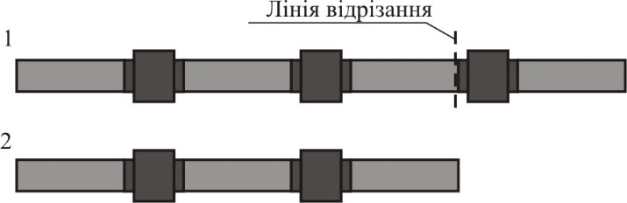

**Рис. 4.12. Схема відрізання алмазного каната**

*1 – цілий алмазний канат; 2 – відрізаний алмазний канат*

2. Відрізані кінці каната зачищають від гуми або пластику, залишають біля напайки 4–5 мм гумового (пластикового) шару, як це показано на *рис. 4.13*.

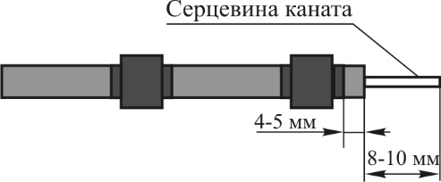

**Рис. 4.13. Схема зачищення алмазного каната**   
**від гумової (пластикової) оболонки**

3. Два кінці каната з’єднують у втулці і обтискаються пресом. Залежно від ширини робочого органа преса розрізняють дві схеми обтискування каната. На *рис. 4.14* показана схема обтискування алмазного каната металевими втулками пресами типу Cembere HT45 (5 тонн), Simel (8 тонн), СМО (20 тонн) з шириною робочого органу 5, 8 мм. На *рис 4.15* показана схема обтиснення алмазного каната металевими втулками пресами типу Cembere HT45 (4,5 тонн), Simel (8 тонн), СМО (20 тонн), Pellegrini (5 тонн) з шириною робочого органа 12, 16, 18 мм.

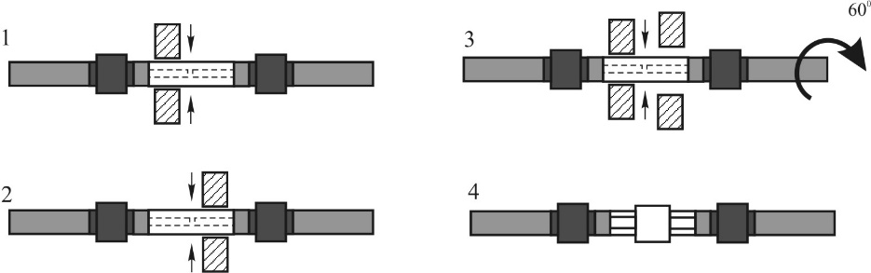

**Рис. 4.14. Схема послідовності обтискування алмазного каната   
металевими втулками пресами типу   
Sembere HT45 (5 тонн), Simel (8 тонн), СМО (20 тонн)   
з шириною робочого органа 5, 8 мм**

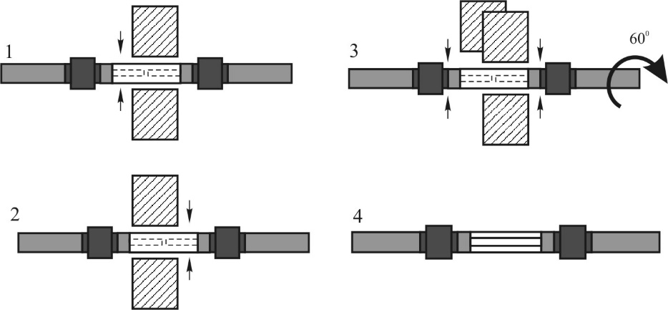

**Рис. 4.15. Схема послідовності обтискування алмазного каната   
металевими втулками пресами типу Cembere HT45 (5 тонн),   
Simel (8 тонн), СМО (20 тонн), Pellegrini (5 тонн)   
з шириною робочого органа 12, 16, 18 мм**

## 4.3. Конструкція і технічні характеристики алмазних канатних машин

### 4.3.1. Класифікація алмазних канатних машин

Алмазно-канатні установки можна розділити на дві основні групи: кар'єрні машини для видобування блоків природного каменю і стаціонарні верстати для пасерування й розпилювання блоків природного каменю. Установки другої групи можуть застосовуватися в кар'єрах і в виробничих цехах каменеобробних підприємств.

Основними вузлами алмазної канатної машини (*рис. 4.16*) є наступні: пересувна рама (*рис. 4.16, а*), візок із змонтованим на ньому приводом алмазно-канатного контуру (*рис. 4.16, б*), робочий шків діаметром 800–1 300 мм (*рис. 4.16, в*), два напрямні шківи діаметром 300 мм (*рис. 4.16, г*), привод подачі й пульт керування (*рис. 4.16, д*). Пульт керування може розташовуватися на візку або бути виносним.

Алмазний канат, замкнутий в системі зустрічних свердловин у масиві, приводиться в рух привідним шківом, що може розташовуватися під будь-яким кутом до горизонту, забезпечуючи пропил у масиві під відповідним нахилом. Рух робочої подачі здійснюється завдяки переміщенню установки уздовж рейкового шляху, довжина кожної окремої ланки – 2–3 м.

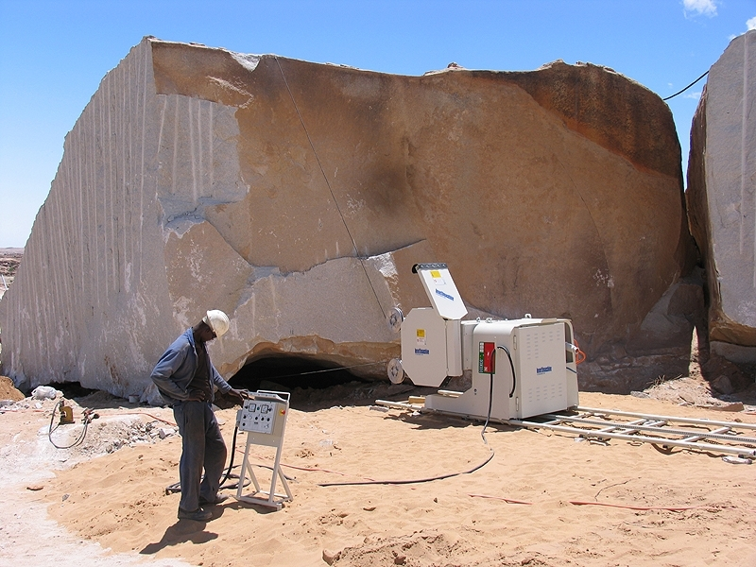

***г***

***д***

***б***

***а***

***в***

**Рис. 4.16. Загальний вид кар'єрної алмазно-канатної установки**

Для виносу шламу й охолодження каната в зону різання по всій її довжині подається вода за допомогою системи шлангів і насадок. Застосування води є недоліком алмазно-канатних установок, тому що ускладнює їхнє використання в посушливих місцевостях, за кліматичних умов з негативними середньорічними температурами, погіршує екологічний стан.

Алмазно-канатні установки оснащуються як електричним, так і дизель-електричним приводом потужністю від 15 до 74 кВт. Останній застосовується за відсутності на кар'єрі електроенергії.

Внаслідок вдосконалення конструкцій машин з’являється можливість регулювати зусилля натягу каната в залежності від споживання енергії електродвигуном. При цьому зменшується можливість пошкодження каната через його натягнення. Керування роботою машини здійснюється за допомогою програмного забезпечення, що гарантує відповідну безпеку. Обертовий момент встановлюється таким чином, щоб забезпечити поступовий запуск машини і тим самим зменшити можливість пошкодження каната. Встановлення окремої консолі для панелі керування уможливлює здійснювати дистанційне керування машиною. Автоматичний вимикач зупиняє роботу каменерізальної машини при пошкодженнях каната, перегріві двигуна або падінні рівня масла нижче допустимої межі. Ці особливості створюють безпечні умови роботи машини навіть за відсутності оператора, оскільки з моменту налаштування панелі керування вмикається автоматичний режим керування.

Відповідно до умов експлуатації алмазні канатні машини можуть відрізнятись одна від одної:

* за потужністю (при видобуванні монолітів об’ємом понад 400 м3потрібні машини з високою потужністю);
* за наявністю варіатора частоти обертання маховика. Він необхідний у випадку різкої зміни фізико-механічних властивостей гірських порід;
* за наявністю механізму бічного поперечного суміщення ведучого маховика з алмазним канатом відносно напрямних. Таким чином з’являється можливість здійснювати паралельні пропили на відстані 170–230 см. Ця відстань узгоджена з лінійними розмірами блока;
* за можливістю нахилу ведучого маховика відносно вертикальної площини.

### 4.3.2. Алмазні канатні машини малої потужності

Алмазні канатні машини малої потужності – це каменерізальні машини, які мають установлену потужність головного приводу до 30 кВт.

Технічні характеристики алмазних канатних машин малої потужності наведені в *табл. 4.6*.

*Таблиця 4.6*

**Технологічні характеристики алмазно-канатних установок   
малої потужності**

|  |  |  |  |  |  |  |
| --- | --- | --- | --- | --- | --- | --- |
| Характеристика | Фірма-виробник, модель каменерізальної машини | | | | | |
| Pellegrini | | Marini | | Locht-mans | Dazzini |
| TD 25 | TD 50 | Mini-Fil | Gran-Fil Super | LGR-2 | S 600 |
| Встановлена потужність, кВт | 12,5–16 | 29,37 | 15 | 20 | 22,29 | 11,15 |
| Діаметр маховика, мм | 600 | 800 | – | 1020 | 800 | 400 |

*Закінчення табл. 4.6*

|  |  |  |  |  |  |  |
| --- | --- | --- | --- | --- | --- | --- |
| Характеристика | Фірма-виробник, модель каменерізальної машини | | | | | |
| Pellegrini | | Marini | | Locht-mans | Dazzini |
| TD 25 | TD 50 | Mini-Fil | Gran-Fil Super | LGR-2 | S 600 |
| Діаметр допоміжних маховиків, мм | – | 400 | – | 390 | – | 180 |
| Кут повороту маховика, град | 360 | – | – |  | – | – |
| Швидкість руху каната, м/с: |  |  |  | 12–38 |  |  |
| * мармур | 28 | 40 | 28 | – | – | 21–30 |
| * граніт | 22 | 24 | – | – | – | – |
| Маса, кг | 670 | 1360 | – | 2140 | 1150 | 260 |

Канатні машини серії Telediam (TD 25, TD 50) фірми Pellegrini за своїми технічними характеристиками бувають як установки з малою так і з великою потужністю. Вони оснащені електричними приладами для автоматичного контролю за швидкістю пересування візка по направляючих рейках під час різання. Машина може працювати на похилих поверхнях у випадку оснащення електромеханічним гальмівним пристроєм, який гарантує зупинку механізму в будь-якому положенні. Версія SUPER з інвертором оснащена індикатором швидкості пересування машини по рейках. Всі електронні плати і силові системи встановлені в самій машині на гумових утримувачах і мають 4-й рівень захисту. Панелі герметичні від впливу пилу і води. Додатковим джерелом живлення є трансформатор, який регулює можливий збій напруги.

Оперативний контроль, який здійснюється з окремої панелі керування уможливлює оператору машини працювати в безпечному режимі.

Модель TELEDIAM 25 (*рис. 4.17*) має потужність 18 кВт.

Привідне колесо діаметром 600 мм може повертатись на 360° для різання під будь-яким кутом.

Переносна панель керування виконує повний контроль над усіма електричними і електронними системами керування і натягу каната. Швидкість різання каната 28 м/с. Модель машини TDI 25 G застосовується для різання граніту, бетону і інших матеріалів. За бажанням оснащується інвектором лінійної швидкості алмазного канату в межах 0–30 м/с.

Модель TELEDIAM 45-55-65 super (*рис. 4.18*) має потужність 30, 37 або 45 кВт.

Привідне колесо діаметром 800 мм може повертатись на 360° для різання під будь-яким кутом.

Переносна панель керування виконує повний контроль над усіма електричними і електронними системами керування і натягом каната. Швидкість різання каната 40 м/с. Варіант машини TDI застосовується для різання граніту, бетону і інших матеріалів. За бажанням оснащується інвектором лінійної швидкості алмазного каната в межах 0–40 м/с.

|  |  |
| --- | --- |
|  |  |
| **Рис. 4.17. Алмазно-канатна установка фірми Pellegrini модель TELEDIAM 25** | **Рис. 4.18. Алмазно-канатна установка фірми Pellegrini модель**  **TELEDIAM 45-55-65 super** |

Серед останніх розробок каменерізальних установок малої потужності слід відмітити розробки фірми Dazzini (Італія) серії кар'єрних установок для видобування блоків мармуру й граніту (*рис. 4.19*). Установки мають наступні показники: маса – 1500 кг; діаметр шківа – 800 мм; швидкість різання – 40 м/с. Потужність головного приводу змінюється в межах від 11 до 55 кВт.

З метою оперативного контролю при зміні властивостей порід, які розпилюються, установки Dazzini мають системи автоматичного регулювання швидкості різання, величини подачі й натягу каната.

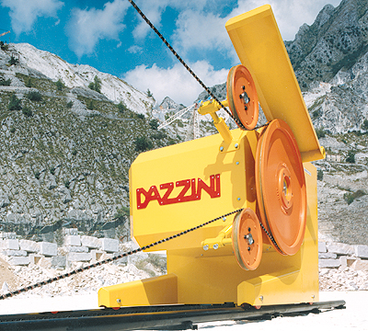

**Рис. 4.19. Алмазно-канатна установка фірми Dazzini**

### 4.3.3. Алмазні канатні машини великої потужності

Алмазні канатні машини великої потужності – це каменерізальні машини, які мають установлену потужність головного приводу більше 30 кВт.

Технічні характеристики алмазно-канатних машин великої потужності наведені в *табл. 4.7*.

Як зазначалося вище, до складу канатопильної установки з алмазною канатною пилкою входять приводна станція і пульт керування. Якщо установка оснащена гідроприводом, обладнання доповнюється насосною станцією. Деякі конструкції (наприклад Катрок-850, фірми Benetti, *рис. 4.20*) оснащені противагою для забезпечення попереднього натягу каната і рівномірної швидкості робочої подачі.

*Таблиця4.7*

**Основні види алмазно-канатних машин великої потужності**

|  |  |  |  |  |  |  |  |  |  |  |  |  |  |  |
| --- | --- | --- | --- | --- | --- | --- | --- | --- | --- | --- | --- | --- | --- | --- |
| Характеристика | Фірма-виробник, модель каменерізальної машини | | | | | | | | | | | | | |
| Benetti | | Pellegrini | | Micheletti | Lochtmans | | Dazzini | | Marini | | ООО "Эксперементальный завод" | | |
| Альфа-840 | Катрок-860 | TDV 65  Super | TDD 100  Super | Telestar  2002G | LGR-3 | LGR-4 | 800 Series | Automatik | Fil Super | Gran Fil  Electronic | "Надежда"  NF-01.00 | "Надежда"  NF-01.20 | "Надежда"  NF-01.30 |
| Установлена потужність, кВт | 30 | 30; 36 | 44 | 73 | 37 | 37,4 | 37,4 | 37,4 | 44,5 | 37,4 | 35 | 37 | 38 | 48 |
| Діаметр маховика, мм | – | – | 1020 | 1020 | 970 | 800–900 | 800–900 | 800 | 800 | 1020 | 820 | 600–800 | – | – |
| Діаметр допоміжних маховиків, мм | – | – | – | 400 | – | – | – | 320 | 320 | 390 | 390 | – | – | – |
| Кут повороту маховика, град | – | – | 360 | 360 | – | – | – | – | – | 360 | 360 | 360 | – | – |
| Швидкість руху каната, м/с: | – | – | 38 | 32–38 | 8–32 | – | – | 40 | 40 | 38 | 14–30 | 20,9–40 | – | – |
| Маса, кг | – | – | 2700 | 3200 | 1500 | 1750 | 2000 | 1500 | 1500 | 2140 | 1940 | 2350 | – | – |

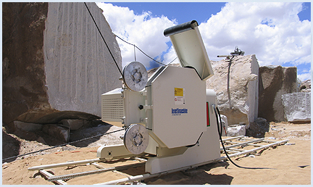

**Рис. 4.20. Канатопильна установка фірми Benetti**

В сучасному виконанні приводна станція являє собою візок, що переміщується під дією гідро- або електроприводу по напрямних, які укладаються на уступі кар’єру. Візок оснащений ведучим шківом, який приводиться в обертання від гідро- або електродвигуна з плавним регулятором частот обертання в широкому діапазоні. В більшості моделей приводи подачі візка зблоковані, внаслідок чого швидкість руху каната викликає пропорційні зміни швидкості пересування візка. Край візка, обернений до вибою, оснащений двома напрямними роликами, які укріплені на загальному кронштейні так, щоб його можна було регулювати.

У ряді моделей (TDD-100, Альфа-840, Катрок-860) ведучий шків з приводом і напрямними роликами може обертатися в середині корпусу візка на будь-який кут з подальшою фіксацією. Це дозволяє здійснювати пропили у вертикальній, горизонтальній і похилій площинах. А деякі установки, такі як Катрок-860, можуть працювати не лише на горизонтальному але й на похилому уступі кар’єру.

Італійська фірма Marini Quarries Group виготовляє моделі канатно-алмазних установок GRAN-FIL ELECTRONIC і GRAN-FIL SUPER для кар’єрів з видобування блоків природного каменю (*рис. 4.21*).

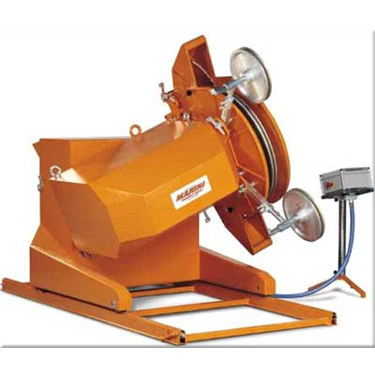

**Рис. 4.21. Алмазно-канатна установка фірми Marini**

Модель GRAN-FIL ELECTRONIC за будовою принципова аналогічна тим установкам, які випускають й інші фірми.

Модель GRAN-FIL SUPER має механічний пристрій для вимірювання лінійної швидкості каната. Цей пристрій виробляється лише фірмою Marini та використовується лише на її установках.

Механічний варіатор, який використовується на моделі GRAN-FIL SUPER, уможливлює отримувати більший крутний момент при низьких швидкостях і, як наслідок, використовувати електродвигуни більш низької потужності (до 20 кВт) без обмеження довжини пропилу. Використання менш потужного двигуна приводить до скорочення собівартості виготовлення блоків, як звдяки економії енерговитрат, так і завдяки зниження експлуатаційних витрат.

В решті канатних установок, які випускаються різними фірмами, як і модель GRAN-FIL ELECTRONIC фірми Marini, для вимірювання лінійної швидкості алмазного каната використовують електронний пристрій (інвертор), установка якого не потребує точної роботи. Система інвертора створює проблеми, пов’язані з електронним скороченням кількості обертів двигуна, що призводить до зменшення крутного моменту, тобто потужності двигуна, під час початку роботи на низькій швидкості. Для компенсації цих втрат встановлюються більш потужні електродвигуни (35 кВт). Використання установок з інвертором не тільки збільшує витрати електроенергії при запуску та при роботі, але й збільшує витрати, пов'язані з обслуговуванням електронних пристроїв в умовах кар’єра.

Усі моделі канатних установок фірми Marini мають електронний пристрій для регулювання швидкості відходу установки назад залежно від споживання енергії, величина якого попередньо встановлюється таким чином, щоб установка та головний маховик могли зупинитися у разі поломки чи обриву каната. Допоміжні двигуни уможливлюють швидке переміщення установки по колії, поворот основного маховика на 360 градусів та бокове переміщення на 500 мм.

До алмазно-канатних установок високої потужності фірми Pellegrini належать установки типу TELEDIAM 80 super (*рис. 4.22*) TELEDIAM 120 super (*рис. 4.23*).

|  |  |
| --- | --- |
|  |  |
| **Рис. 4.22. Алмазно-канатна установка фірми Pellegrini модель TELEDIAM 80 super** | **Рис. 4.23. Алмазно-канатна установка фірми Pellegrini модель TELEDIAM 120 super** |

Модель TELEDIAM 80 super має потужність 55 кВт, двигун 8-полюсний, оснащений температурним детектором і відповідним захистом від перенагріву.

Блок "двигун-колесо" обертається на 360° і переміщується у сторону на 500 мм, що дозволяє здійснювати паралельні різи від 900 до 1900 мм без переміщення машини.

Привід машини – трифазний електродвигун з контролем частоти і системою зворотної подачі. Для підвищення ККД ведуче колесо діаметром 1020 мм встановлено безпосередньо на валу головного двигуна.

Варіант машини TDI застосовується для різання граніту, бетону і інших матеріалів. За бажанням оснащується інвектором лінійної швидкості алмазного каната в межах 0–40 м/с.

Модель TELEDIAM 120 super має потужність 89 кВт, двигун чотирициліндровий з повітряним охолодженням.

Привідне (ведуче) колесо діаметром 1002 мм обертається за від гідравлічного конвектора і системи редукторів, розташованих під кутом 90° до пари високоефективних приладів Gleason зі змінною швидкістю різання граніту 22–28 м/с.

Механізм має два регульовані напрямні колеса діаметром 38 см і може повертатися на 360° для різання під будь-яким кутом. Зміщення привідного колеса по двох рейках дає можливість здійснювати два паралельні різи на відстані від 1 до 2 м один від одного. Механізми приводяться в рух за допомогою електроприладів. Двигун використовується також як генератор струму потужністю 6,5 кВт, який живить усі електросистеми, призначені для забезпечення переміщення і автоматичного електронного регулювання натягу каната.

## 4.4. Технологія застосування алмазно-канатних установок

### 4.4.1. Попереднє буріння

При випилюванні монолітів алмазно-канатною машиною обов'язковою умовою є наявність не менше двох оголених поверхонь масиву, наприклад, однієї горизонтальної і однієї вертикальної. На кожній з поверхонь бурять свердловини, які обов’язково мають перетнутися і через них вводять алмазний канат. Потім його пропускають через привідний шків установки і з’єднують за допомогою обтискувальних елементів. Залежно від умов розробки ці свердловини бурять в горизонтальній, вертикальній або похилій площині. У тій площині, в якій пробурені свердловини, виконують різи.

До початку використання алмазно-канатних установок необхідно виконати підготовчі роботи, а саме, пробурити свердловини для введення алмазного каната. Ця операція називається бурінням зустрічних свердловин. Метою операції є буріння однієї або двох свердловин залежно від умов використання алмазно-канатної установки.

При використанні алмазно-канатної установки в комплексі з баровими пилками, в умовах мармурових кар'єрів або інших подібних неабразивних гірських порід, де підготовчі роботи які до нарізання підошви, виконані за допомогою барової пилки. Досить виконати буріння однієї вертикальної або субвертикальної свердловини до зустрічі з площиною різу. Такі підготовчі роботи щодо буріння зустрічної свердловини особливих труднощів не викликають.

У кар'єрах з більш абразивними і твердими гірськими породами, або тоді, коли де не використовуються барові пилки, потрібно бурити дві зустрічні свердловини так, щоб вони сходилися в одній точці *(рис. 4.24)*. В такому разі буріння може відбуватися в горизонтальній і вертикальній площині при розпилюванні у вертикальній площині або дві свердловини в горизонтальній площині при розпилюванні в горизонтальній площині.

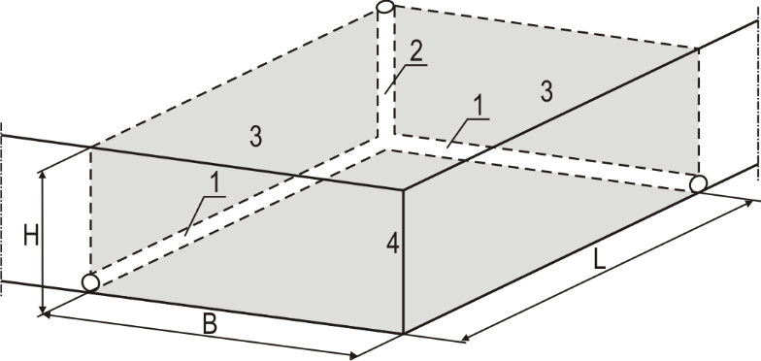

**Рис. 4.24. Схема буріння зустрічних свердловин**

*L – довжина моноліту; B – ширина моноліту; H – висота моноліту;   
1 – горизонтальна свердловина; 2 – вертикальна свердловина;   
3 – вертикальна площина різання;   
4 – горизонтальна площина різання*

Пристрої, які найчастіше використовуються для попереднього буріння, є гідравлічні бурові верстати або верстати з занурювальними пневмоударниками *(рис. 4.25),* і в окремих випадках – прості ручні бурильні перфоратори.

Однією з основних проблем при використанні верстатів попереднього буріння є затискання коронки і диспергування води.

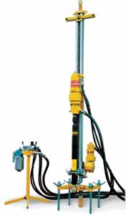

**Рис. 4.25. Занурювальний пневмоударник Slim Driller фірми Pellegrini**

*Таблиця 4.8*

**Технічні характеристики занурювальних пневмоударників**

|  |  |  |  |  |  |
| --- | --- | --- | --- | --- | --- |
| Характеристика | Фірма-виробник, модель занурю вальних пневмоударників | | | | |
| Pellegrini | Dazzini | | Marini | |
| Slim Driller | HDM 024 | HDM 025 | Driller | |
| Діаметр бурової коронки, мм | 88 | 75–150 | 90,  150,  205 | 50 |
| Діаметр бура, мм | 76 | 55 | 80 | – |
| Довжина бура (кожної штанги), м | 1,8 | 1,25 | 1,25 | 1 або 1,5 |
| Довжина ходу, м | 1,6 | – | – | – |
| Вага, кг | 120 | 300 | 430 | 145 |
| Витрати повітря, л/хв | 5 000 |  |  | 7000–8000 |

Коронка може бути затиснена у зв'язку з: недостатньою подачею води до вибою; надмірно високим тиском у трубопроводах, що проходять в коронці; наявністю сторонніх предметів між стінкою свердловини і штангою; втратою руйнуючої здатності коронки (затупленість робочого інструменту). В останньому випадку існує ризик повного руйнування коронки, якщо робота не буде припинена негайно. Визначити факт затисненя коронки досить складно і нині не існує такого способу визначення. Факт затиснення може визначити досвідчений оператор, покладаючись на свою інтуїцію і тонкий слух, в мить, коли із вибою свердловини можна почути достатньо неприємний шум.

При виявленні затиснення бурової коронки необхідно зупинити роботу і перевірити, якщо можливо, вибій свердловини на предмет відсутності уламків будь-якого типу. Якщо проблема викликана через недостатню подачу води, тоді необхідно збільшити її подачу. Якщо є металеві уламки або шматки бурової коронки, необхідно прикласти всі зусилля для вилучення цих частинок за допомогою металевого прута, який має форму ложки з одного кінця. Якщо є уламки породи, достатньо підвести до свердловини трубопровід, і подачею води видалити їх.

Якщо в свердловині відбувається диспергування води, через тонке подрібнення гірської породи, необхідно цементувати свердловину. Для цього бурові штанги витягують з свердловини і нагнітають в неї шлам з розпушеного цементу, або гіпсу з піском, для блокування яких-небудь подрібнених частинок породи. Через дві години після нагнітання шламу свердловину перевіряють на водонепроникність. Якщо свердловина буде зацементована, бурові роботи продовжують. У разі, коли цементування не дає позитивного результату, необхідно цю свердловину залишити і почати буріння нової.

На практиці буває, що дві свердловини не потрапляють одна в одну. Відхилення трапляються через неправильну установку верстата. Помилка в декілька градусів призводить до неспівпадіння свердловин. Серед причин, які спричиняють неточність в бурінні можна виділити наступні:

* неточна установка верстата бурової установки;
* неточне завдання напряму свердловини;
* відхилення бурового інструменту в процесі буріння свердловини через затиснення бурового інструменту або інших чинників.

Тому нерідко доводиться виконувати корекцію попереднього буріння за допомогою теодолітів, лазерних коліматорів і т.п. Новим пристроєм для корекції попереднього буріння є *шукач отворів.*

За кордоном з метою визначення місцеположення двох свердловин застосовують спеціальний прилад MG 77 Hole-Seeker фірми Nicola Vianmi&Со. Основні технічні характеристики приладу: дає можливість вимірювати максимальні відстані між свердловинами (а отже, незбіжність) в 120 см; незалежне джерело енергії зі змінними батареями; діаметр зонда – 35 мм (мінімальний діаметр свердловин 40 мм); діапазон робочих температур – від –10 до +40 °С.

За допомогою *шукача отворів* можна виконати наступні роботи:

* визначити, чи є факт неперетину двох свердловин наслідком недостатньої глибини буріння;
* визначити відхилення свердловин від теоретично заданого напряму з вказівкою відхилення свердловини вправо або вліво;
* визначити мінімальну відстань між двома свердловинами, які "не зустрілися".

Особливістю *шукача отворів* є те, що він дає результат тільки після проведення буріння, тобто можливість коректувати фактично зроблені помилки.

### 4.4.2. Заведення алмазного троса

Після закінчення буріння переходять до операції заведення троса. Ця операція виконується в дві стадії: перша – закладання тонкого металевого троса в свердловини; друга – заведення алмазного троса шляхом протягування його в отвори пробурених свердловин за допомогою тонкого металевого троса.

Першу стадію виконують таким чином: у пробурену свердловину запускають *"мишку"* (шматок паралона який по діаметру приблизно рівний діаметру свердловини), до якої прив'язують капронову нитку і подають стиснене повітря до моменту виходу *"мишки"* з іншого кінця зустрічних свердловин. Потім до капронової нитки прикріплюють тонкий металевий трос, і протягують його через зустрічні свердловини.

На другій стадії до кінця троса прикріплюють алмазний канат і за допомогою металевого троса протягую канат через зустрічні свердловини.

Перед з'єднанням трос готують до початку різання, особливо при різанні твердих і абразивних порід. В процесі різання трос окрім лінійних переміщень уздовж вибою різання здійснює й обертальні – навколо своєї осі симетрії, тим самим забезпечуючи рівномірний знос алмазоносних втулок. Під час експлуатації троса, внаслідок деформацій, втрачає свої пружні властивості, і його обертальні рухи слабшають, що сприяє появі одностороннього зносу алмазоносних втулок і передчасному їх виходу з ладу. Для запобігання одностороннього зносу, перед скріплюванням троса, йому частково відновлюють пружні властивості – шляхом "накручування" у напрямі звивання каната. Як правило, трос "накручують" від 0,5 до 1,5 іноді до 2,0 витків на погонний метр каната. Для виконання цієї операції рекомендується згортати вузлом відрізані кінці каната *(рис. 4.27).*

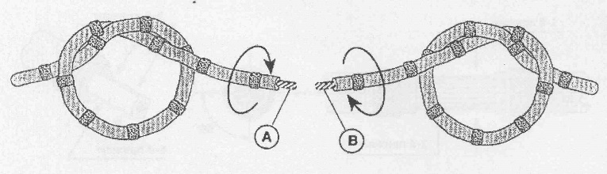

**Рис. 4.27. Надання канату авторотації для майбутнього процесу****різання** *A і B – кінці троса підготовлені для з’єднання*

Порядок з'єднання кінців троса в замкнутий контур описаний раніше.

### 4.4.3. Технологія застосування установок

Як наголошувалося вище, при використанні алмазно-канатних установок, видобування блочного каменя виконується за двостадійною схемою, при якій на першій стадії при підготовці до відокремлення моноліту великого об'єму за допомогою алмазно-канатних установок виконують первинний різ – створюючи тим самим додаткову штучну площину оголення.

Залежно від способу застосування алмазно-канатних установок виділяють наступні методи виконання первинного різа:

* + - вертикальні різи з нижнього уступу;
    - вертикальні різи з верхнього уступу;
    - вертикальні різи з тильного боку;
    - горизонтальні різи.

**Вертикальні різи з нижнього уступу** це найбільш розповсюджений метод різання. Каменерізальна машина встановлюється на підошві уступу, який ріжеться (*рис. 4.28*). В цьому разі при використанні алмазно-канатної установки верхня частина уступу не обов'язково має рівну або плоску поверхню, найчастіше вертикальні різи роблять при відкритті кар'єру, коли нарізують перший уступ. При використанні такого методу для троса створюються сприятливі форми різання без гострокутних перегинів. Даний метод може використовуватися не тільки для вертикальних пропилів, але і для похилих.

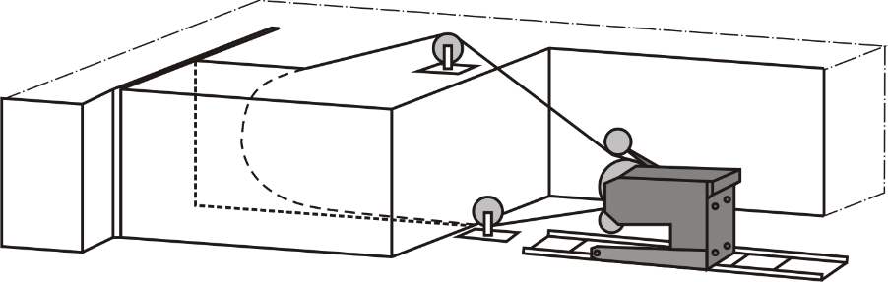

**Рис. 4.28. Вертикальне різання з розміщенням канатної машини на нижньому уступі**

Окремим випадком виконання вертикального різа є різання під кутом 90°. Так фірма Marini пропонує комплект устаткування для виконання вертикального різа під кутом 90°, до складу якого входять чотири маховики діаметром 400 мм, супорт, ланцюги, пристосуваннями натягу і фіксації. Схема різання під кутом 90° використовується для вирізання першого моноліту з масиву за стиснених умов (*рис. 4.29*) та наступного за ним (*рис. 4.30)*.

|  |  |
| --- | --- |
| канатка90 | **Рис. 4.29. Схема вертикального різання під кутом 90° для вирізання першого моноліту з масиву за стиснених умов** |

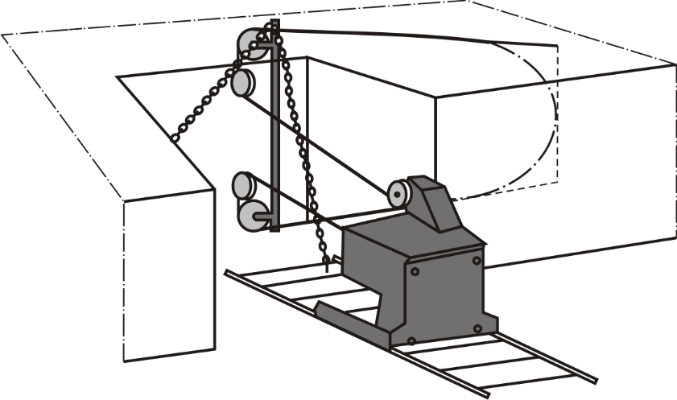

**Рис. 4.30. Схема вертикального різання під кутом 90° для вирізання другого моноліту з масиву**

**Вертикальні різи з верхнього уступу** використовують у разі, коли каменерізну машину неможливо розмістити на нижньому уступі з деяких причин. Використання вертикального різа з верхнього уступу можливе у разі, коли верхній майданчик має вже сформовану геометрію уступу з достатньо рівними поверхнями. За методом умови роботи алмазного каната гірші через наявність гострих граней по ходу різання канатом. В цьому випадку використовують додаткові блоки.

**Вертикальні різи з тильного боку**. Цей метод використовується дуже рідко і, як правило, досвідченими операторами. Такий метод найчастіше використовується при проходженні "піонерних” або розрізних траншей для забезпечення цілісності масиву гірських порід. Вибій різання при такому способі формується за допомогою двох вертикально проникаючих шківів (*рис. 4.31*), які встановлюються в заздалегідь пробурені свердловини діаметром 240–320 мм.

Геометрія різання при такому методі повністю відрізняється від двох описаних раніше: по-перше, трос не зазнає значного натягу, а штовхається на вибій; крім того, він примусово прямує по траєкторіях, які різко змінюють свій напрям, а саме два напрями в 180°(знизу шківа на 90° у поворотних маховиків). Крім того для досягнення проектної глибини різання тросом необхідно, щоб напрямні блоки опустити нижче за проектну глибину різання. Через те, що напрямні, блоки не створюють великих зусиль, швидкість різання при використанні даного методу на 30–40% нижче, ніж за попередніми методами. З іншого боку, циркуляція води полегшена, оскільки вона тече вниз. Все це призводить до зменшення швидкості різання, але тут є одна перевага – отримання можливості працювати з так званими сліпими різами.

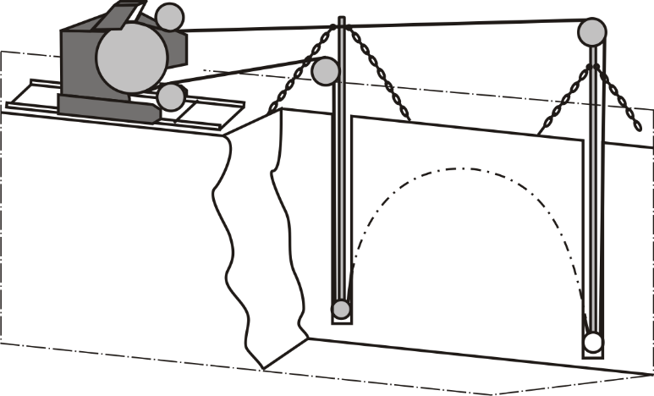

**Рис. 4.31. Вертикальний різ с тильної сторони**

За цим методом є можливість проводити різання породи тільки з однієї вільної поверхні. Це звільняє оператора від необхідності виконання буріння двох зустрічних свердловин, буріння яких іноді викликає деякі проблеми.

**Горизонтальний різ** формує правильну геометрію вибою, але разом з тим він є одним з важких методів виконання (*рис. 4.32*). По-перше, попереднє буріння виконується двома горизонтальними свердловинами, при бурінні яких важко витримати напрям горизонтального отвору. Це пояснюється тим, що під час поглиблення при бурінні свердловини, штанги від власної ваги можуть прогинатися, що приводить до відхилення від напряму буріння. І чим більше глибина буріння тим більше величина прогинання. По-друге, під час виконання пропилу маси вище розміщеного уступу завжди несе загрозу для алмазного троса. Будь-який чинник, який може викликати навіть невеликі зрушення в гірському масиві, внаслідок великої ваги масиву, веде до затискання алмазного троса під уступом, що підрізають, який як правило, звільнити вже неможливо.

І по третє при горизонтальному різі складно забезпечити однорідний потік води у вибій алмазного каната оскільки площина є горизонтальною або субгоризонтальною – що ще гірше.

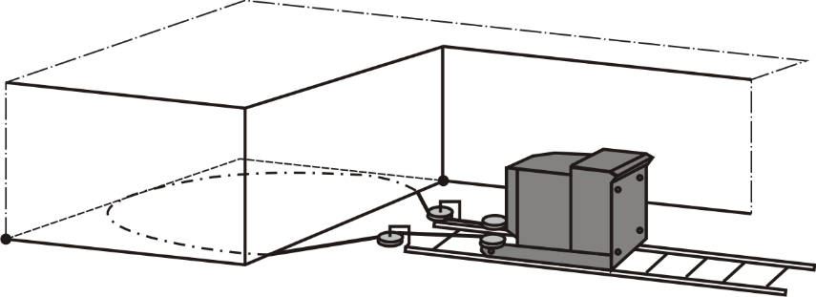

**Рис. 4.32. Схема здійснення горизонтального різу   
алмазною канатною машиною**

Для досягнення високої ефективності експлуатації алмазних канатопильних машин необхідно враховувати ряд чинників, які мають значний вплив на процес різання каменю. Серед цих чинників можна виділити наступні.

*Встановлення напрямних рейок* канатної машини – це відповідальний процес, від якого залежить площинність різання масиву природного каменю. Площинність різання алмазним канатом забезпечує точність встановлення напрямних рейок відносно отвору, в який вставляють алмазний канат. Відхилення напрямних рейок *1* від лінії отвору *2* (*рис. 4.33*), в який заводиться канат, допускається не більше 10 см вправо чи вліво.

При висоті уступу до 6 м напрямні рейки розміщують на відстані 2–3 м від моноліту, який буде випилюватись. При висоті уступу 8–9 м на відстані – 3–4 м.

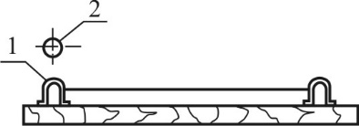

**Рис. 4.33. Розміщення напрямних рейок канатної машини відносно отвору, в який просовується канат**

Напрямні рейки кладуть на дошки так, щоб попередити прогин рейок під вагою канатної машини (*рис. 4.34*). При цьому звертають увагу лише на паралельність напрямних рейок канатної машини відносно лінії отвору різання. Горизонтальність рейок може не забезпечуватись, оскільки її можна корегувати маховиком канатної машини.

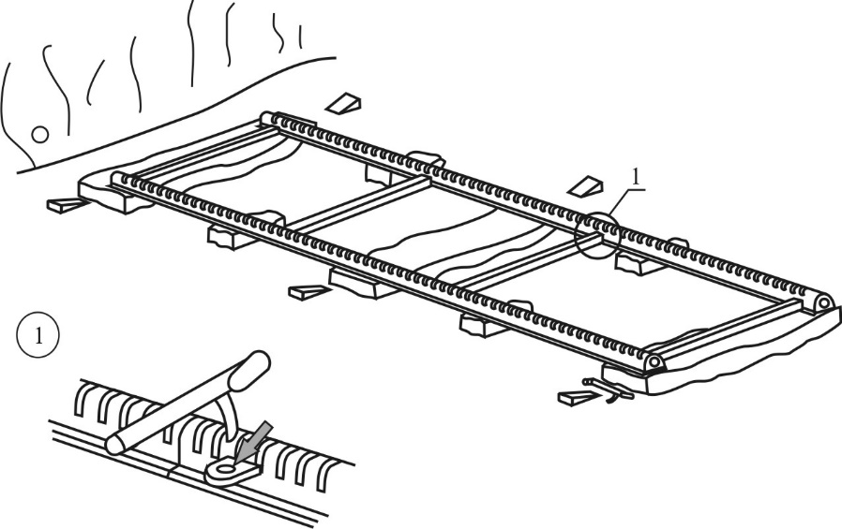

**Рис. 4.34. Схема встановлення рейкової колії для канатної машини**

Паралельність рейок забезпечується спеціальними з’єднувальними металевими профілями однакової довжини, які мають на свої кінцях спеціальні крюки (вузол *1,* *рис. 4.34*). Однакова довжини профілей забезпечує однакову відстань між напрямними рейками канатної машини.

*Сила натягу* алмазного каната (*рис. 4.35, поз. А)*. Під час різання необхідно дотримуватись певного зусилля натягу алмазного каната, яке створюється каменерізною машиною завдяки пересування по направляючій рамі. Залежно від фази різання зусилля натягу каната має змінюватись. Так на початковій фазі різання канат ні в якому разі не потрібно натягувати, він має бути ослаблений для того, щоб можна було зрізати гострі кути в масиві (*рис. 4.35, поз. Е*) і сформувати пропил алмазного каната. В деяких випадках рекомендується перед запуском каменерізальної машини декілька обертів каната провести вручну для запобігання пошкодженню алмазних втулок. Після того, як будуть згладжені кути і сформована канавка пропилу, зусилля натягу каната збільшують для виходу на оптимальні режимні параметри різання.

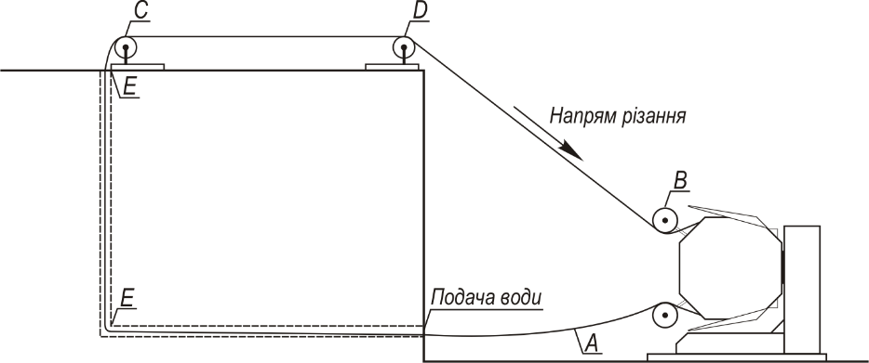

**Рис. 4.35. Схема організації процесу різання   
алмазної канатопильної установки**

*Напрям різання* – рекомендується організовувати від низу до верху, це сприяє тому, що канат захоплює за собою воду і тим поліпшуються умови різання. Подачу води в цьому випадку організовують біля нижньої свердловини. Особливу увагу слід звертати на кількість води, яка подається: дуже велика кількість води призводить до підвищення навантаження на каменерізну машину, погіршує різальну здатність алмазного каната, а інколи може бути причиною його заклинювання.

*Геометрія вибою.* На початковій стадії різання форма вибою має зазвичай форму багатокутника з гострими кутами (*рис. 4.35, поз. Е*). Наявність гострих кутів або кутів близьких до 90° спричиняє збільшення навантаження на двигун, передчасний знос гуми на маховику, руйнування алмазоносних втулок і передчасний знос самого алмазного каната. Тому для поліпшення процесу різання рекомендується використовувати спеціальні маховики (*рис. 4.35 поз. С D*), які встановлюють біля гострих кутів, що зменшує тертя між гірською породою і канатом. Порядок установки маховиків показаний на *рис. 4.36.*

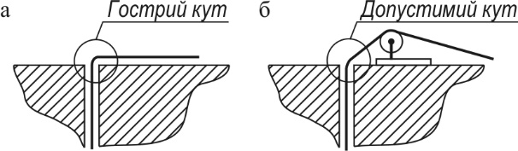

**Рис. 4.36. Схема установки маховика**

*Обхват маховика алмазним канатом.* На каменерізальній машині за допомогою маховиків *В* (*рис. 4.37*) можна регулювати обхват маховика алмазним тросом. При недостатньому обхваті маховика алмазний канат може не зачіплятися або ковзати по його гумі, внаслідок чого гума може згоріти. Варіанти обхвату маховика алмазним тросом показані на *рис. 4.37*.

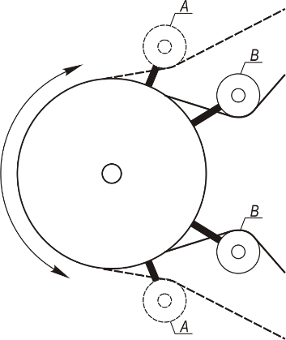

**Рис. 4.37. Варіанти обхвату маховика алмазним тросом**

*позиція А – положення при якому маховик занадто відкритий – неправильне положення;*

*позиція В – положення при якому маховик достатньо обхвачений – правильне положення*

Порядок організації процесу різання представлений на *рис. 4.38.* На початку різання, для того, щоб зрізати гострі кути і сформувати зону пропилу, встановлюють допоміжні маховики (*рис. 4.38, а*), що дає можливість збільшити кут різання канатом в місцях його перегину. Детальна схема розміщення маховиків для вертикального різання показана на *рис. 4.39*, а для горизонтального – *рис. 4.40*. Перед запуском верстата алмазний канат протягують вручну за напрямом різання, це затуплює гострі краї каменю в пропилі. На цій стадії для запобігання руйнуванню алмазних втулок і каната швидкість різання є невисокою.

Після того, як будуть згладжені гострі кути масиву і буде сформована зона пропилу, допоміжні маховики знімають, і швидкість різання може бути підвищена до робочого значення (*рис. 4.38, б*). На цій стадії проходить основний процес різання, який має найвищу продуктивність.

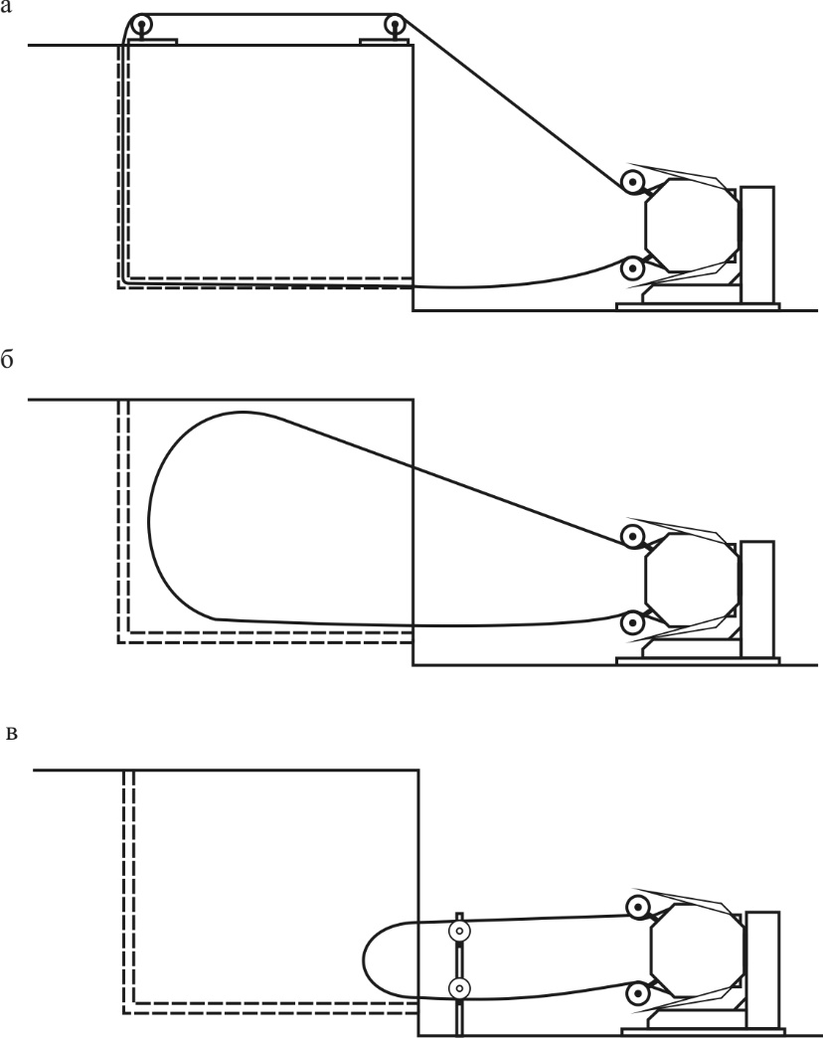

**Рис. 4.38. Схема різання моноліту за допомогою   
алмазно-канатної установки**

Стадія допилювання (*рис. 4.37, в*) характеризується несприятливими умовами роботи канатного інструменту, оскільки утворюється малий радіус різання внаслідок значного перегину каната. На цій стадії швидкість різання понижують для запобігання руйнуванню каната.

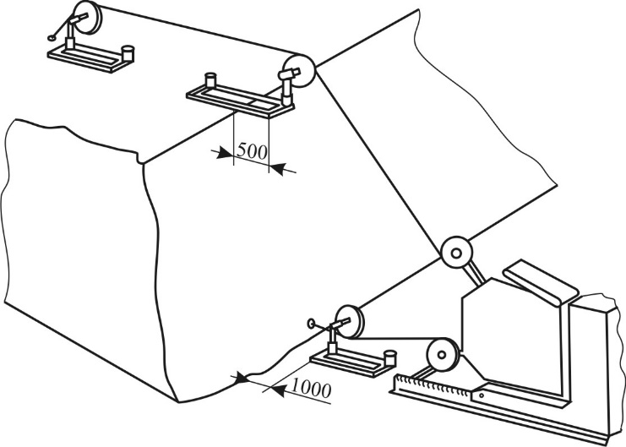

**Рис. 4.39. Схема розміщення допоміжних блоків при вертикальному різанні масиву природного каменю канатною машиною, яка розміщена на підошві уступу**

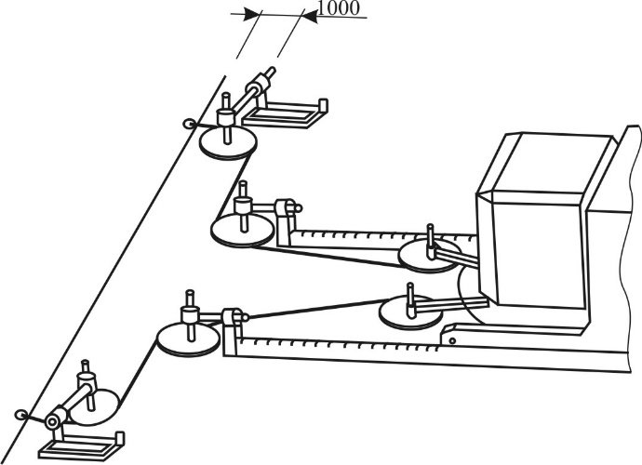

**Рис. 4.40. Схема розміщення допоміжних блоків при горизонтальному різанні масиву природного каменю канатною машиною**

Також використовують допоміжні напрямні маховики, на стійці, які дозволяють збільшити радіус різання. В деяких випадках рекомендується на стадії допилювання основний робочий канат замінювати на старий канат, який майже відпрацював свій ресурс, завдяки чого робочий ресурс основного каната зростає.

За допомогою алмазно-канатної установки можна розпилювати і окремі блоки. Процес різання потрібно організовувати таким чином, щоб алмазний канат в процесі різання мав по можливості більший радіус обхвату. Це можна досягнути за рахунок розташуванням блока, який випилюється, під деяким кутом до робочої площадки. Схема різання блока за допомогою алмазно-канатної установки показана на *рис. 4.41.*

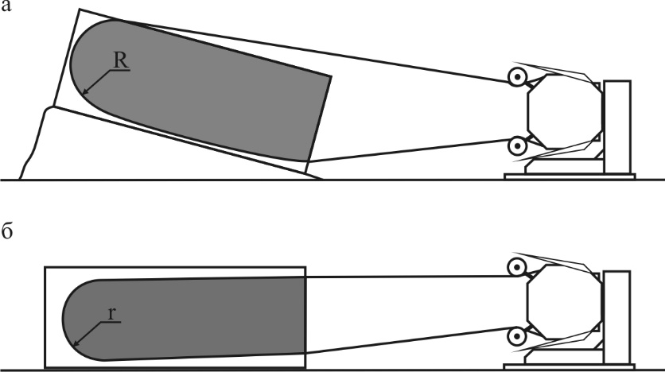

**Рис. 4.41. Схема різання блока за допомогою   
алмазно-канатної установки**

*а – правильний варіант;*

*б – неправильний варіант*

***Запитання для самоперевірки***

1. *Які існують типи канатних розпилювальних машин, і які особливості їх будови?*
2. *Наведіть основні переваги та недоліки алмазно-канатних установок при видобуванні природного каменю.*
3. *Опишіть конструкцію алмазного каната.*
4. *Наведіть характеристики основних типів алмазних втулок для алмазного каната.*
5. *Які існують способи нанесення алмазоносного шару на алмазні втулки?*
6. *Охарактеризуйте основні види конструкцій алмазного каната.*
7. *Яким чином кріпляться алмазні втулки на несучому канаті?*
8. *Яким чином скріплюються несучі канати?*
9. *Як класифікуються алмазні канатні машини?*
10. *З яких основних вузлів складається алмазна канатна машина?*
11. *Назвіть основних виробників алмазних канатних машин.*
12. *Як виконують попереднє буріння свердловин для заведення алмазного каната.*
13. *Які проблеми можуть виникати при попередньому бурінні свердловин для заведення алмазного каната?*
14. *Наслідком яких причин є неточність попереднього буріння свердловин для заведення алмазного каната?*
15. *Як виконують операцію заведення алмазного каната у пробурені свердловини?*
16. *Які існують технологічні схеми різання масиву за допомогою алмазно-канатних установок?*
17. *Які чинники впливають на ефективність використання алмазно-канатних установок?*

В результаті вивчення викладеного матеріалу формуються уявлення про конструкції робочих органів алмазно-канатних пилок; види алмазно-різальних втулок; класифікацію алмазно-канатних машин; технологію різання алмазно-канатними машинами природного каменю.

Забезпечуються такі навчальні цілі: вміння підібрати конструкцію алмазного канату залежно від умов різання; забезпечити правильну авторотацію каната, підібрати оптимальні режими різання алмазно-канатної машни залежно від класу міцності природного каменю та геометричних розмірів моноліту, який випилюється.